Міністерство освіти і науки України

Національний університет «Запорізька політехніка»

кафедра ПЗ

**ЗВІТ**

з лабораторної роботи № 2

з дисципліни "Верифікація цифрових систем"

на тему: "Робота з віддаленим репозиторієм GIT"

Виконала:

студентка групи КНТ-227 Д. Д. Трунова

Прийняв:

к.т.н., доцент Т. І. Каплієнко

2019

**Мета:** Вивчити основні команди по роботі з віддаленим репозиторієм GIT.

**Завдання:**

Зарегистрируйтесь на Bitbucket (<https://bitbucket.org>)

Установите и настройте Git-клиент (для Windows – msysgit (скачать можно по адресу <http://msysgit.github.io/)>).

Создайте fork указанного проекта и скачайте проект на локальную машину двумя способами в разные папки - с помощью командной строки и с помощью qt creator.

**Через командний рядок**:

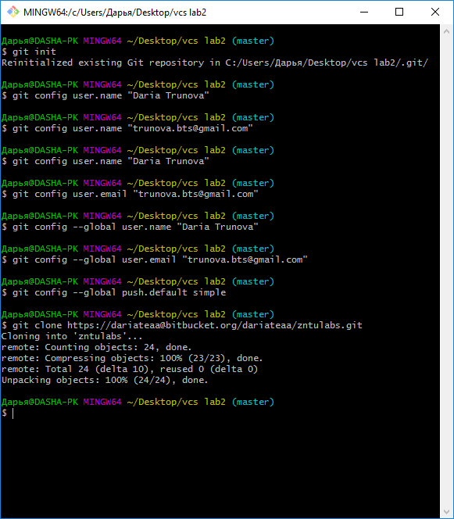



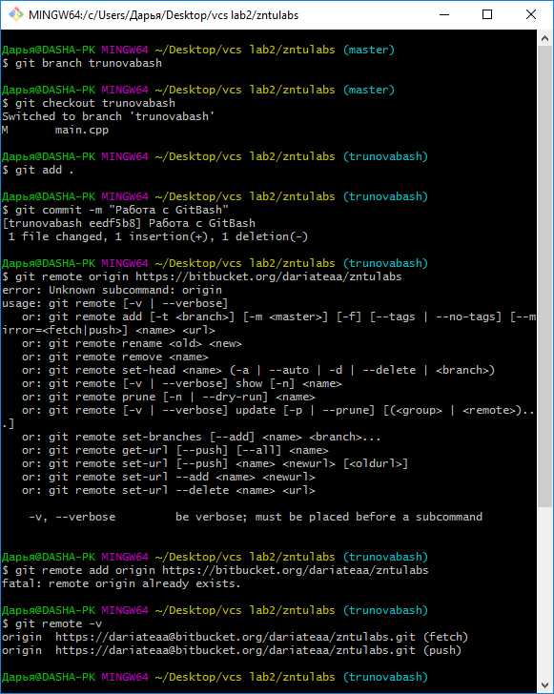

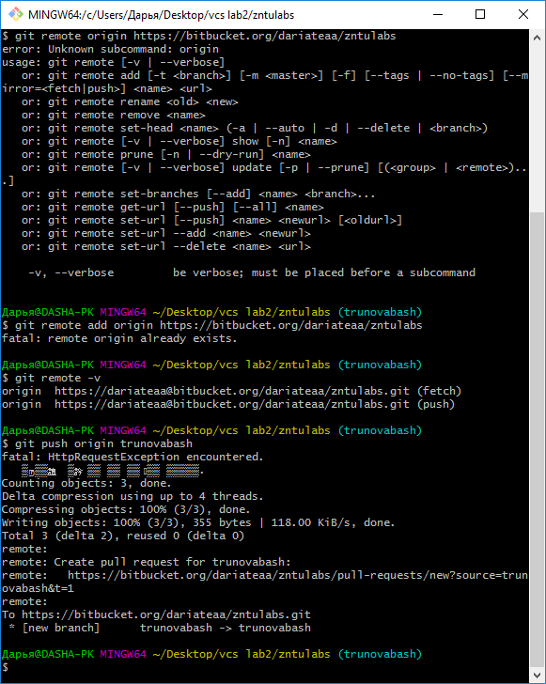

**За допомогою QT:**

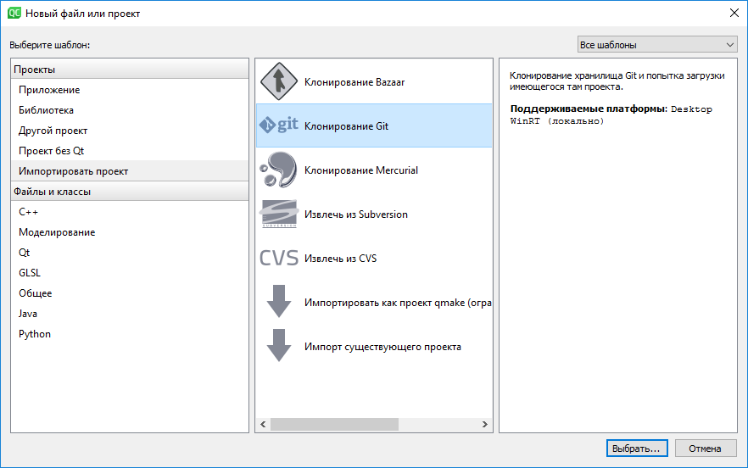

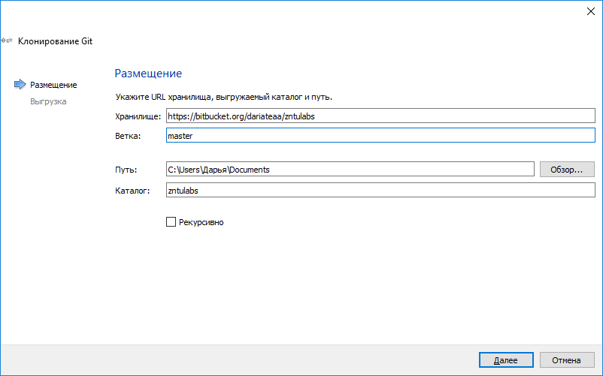

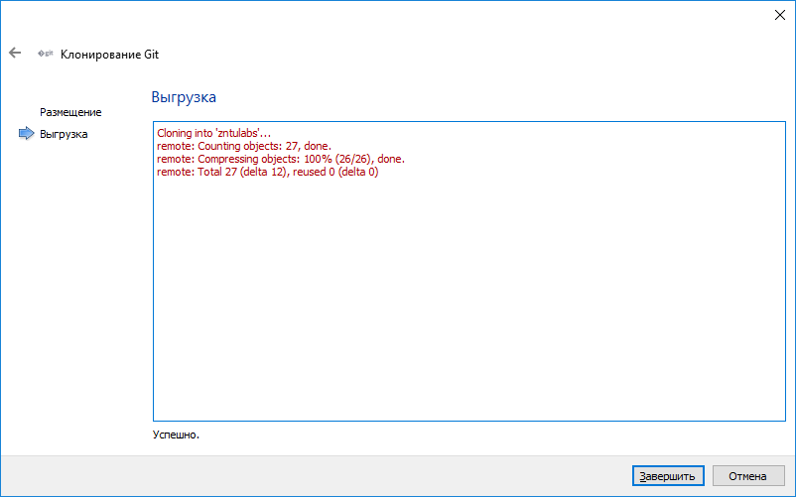

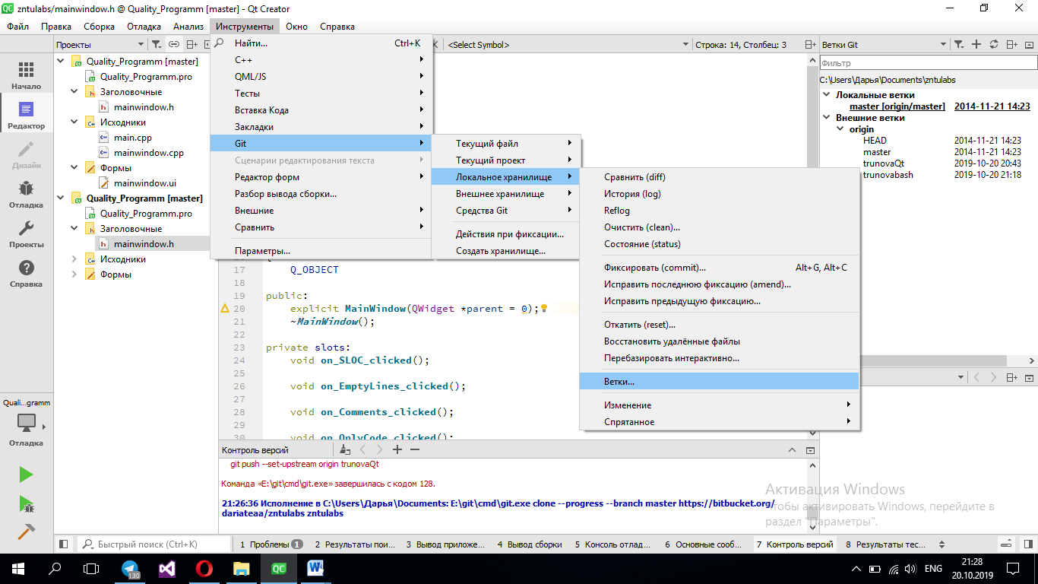

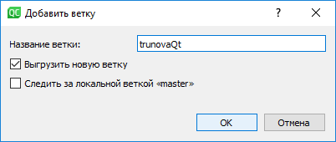

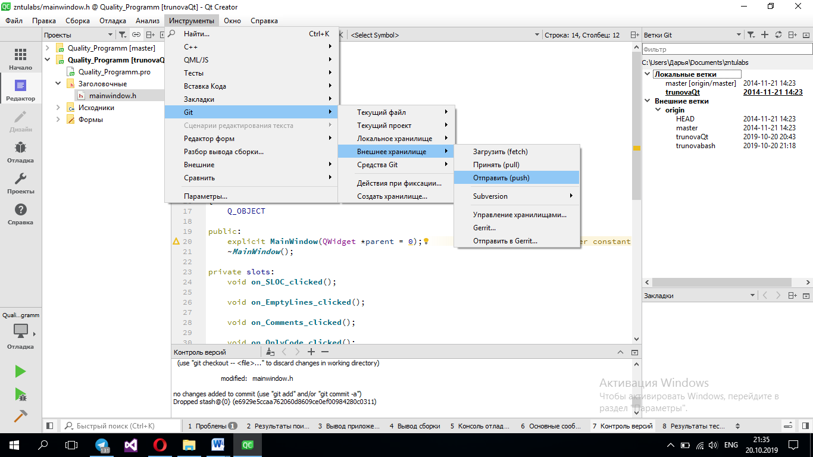

**Результат:**

